
EXPOSITION DE PHOTOS
Médiathèque

SUR LES PAYSAGES CANADIENS

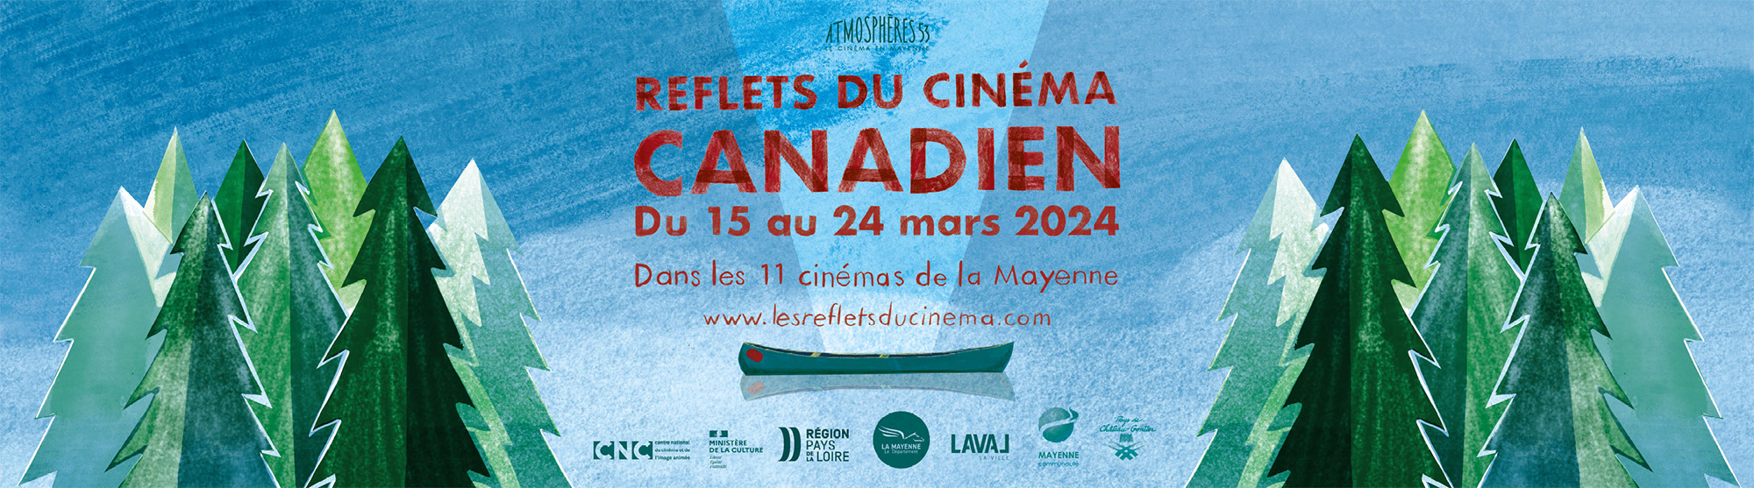
JUSQU’À MI-MARS 2024

Venez découvrir en photos le périple effectué par Damien un jeune Bourgneuvien de 26 ans parti depuis janvier 2023 au Canada

Entrée gratuite

Ouvert à tous

